Приём «Фишбоун» в начальной школе.
Задача каждого учителя вооружить учащихся не только знаниями, но и приёмами работы с информацией, в частности, умением ставить и решать те или иные задачи.
В своей практике можно использовать такой приём, как «Фишбоун» (Fishbone), что означает «Рыбная кость» или «Скелет рыбы». «Фишбоун» - это упрощённое название метода японского учёного Каору Исикавы.
Он направлен на развитие критического мышления учащихся в наглядно-содержательной форме. Это графическая техника представления информации, что позволяет образно продемонстрировать ход анализа какого-либо явления (правила) через выделение проблемы, выяснение её причин и подтверждающих фактов, формулировку вывода по вопросу.
Именно через зрительные образы ребёнок быстрее запоминает любую информацию. Этот приём позволяет развивать навыки работы с информацией, умение ставить и решать проблему.
Приём «Фишбоун» может быть использован в качестве отдельно применяемого методического приёма для анализа какой – либо ситуации, либо выступать стратегией целого урока.
Эффективнее её применять в начале изучаемой темы или во время обобщения и систематизации знаний, когда материал уже пройден. Этим приёмом можно воспользоваться при индивидуальной или групповой форме работы.
«Фишбоун» состоит из 4 блоков:
1) «Голова».
2) «Верхние косточки».
3) «Нижние косточки».
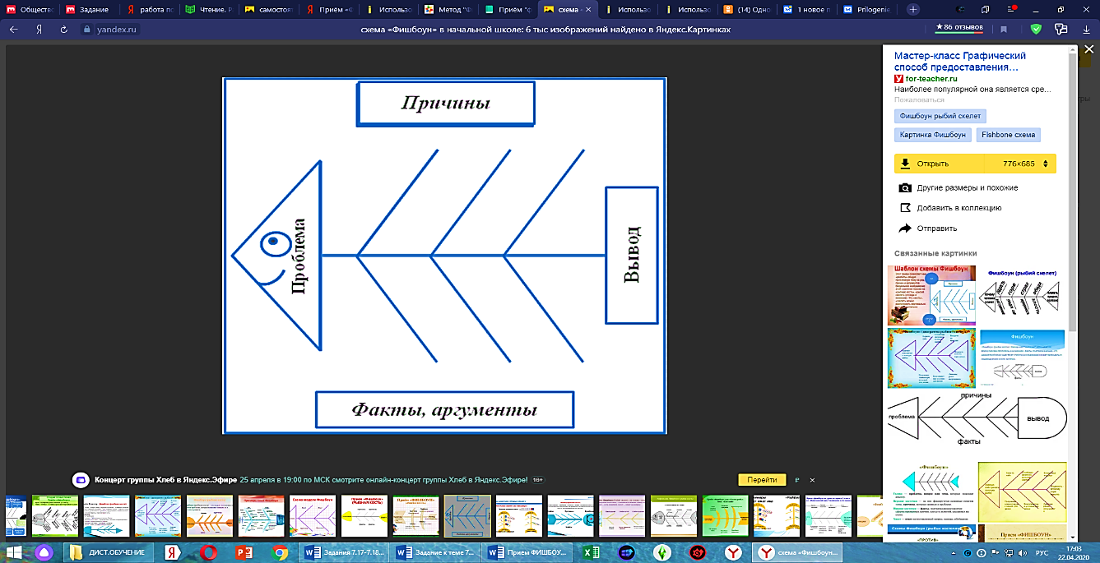
4) «Хвост».

Алгоритм действий приёма «Фишбоун»:
- помещаем проблемную ситуацию в «голову»;
- на «верхних косточках» записываются причины, которые привели к возникновению проблемы;
- на «нижних косточках» записываются факты, подтверждающие, что данные причины проблемы существуют;
- «хвост рыбы»-это вывод.
Главное при решении проблемы ответить на вопрос: «Почему?», «Зачем?»
К примеру, на уроке русского языка во 2 классе, при изучении «Безударных проверяемых гласных в корне слова», я использовала приём «Фишбоун».
Учащимся было дано задание: списать текст, в котором были слова с пропущенными гласными буквами. Но в работе они столкнулись с трудностями: какую букву надо написать, чтобы не ошибиться. Итак, возникла проблема: «Какую гласную мне написать?»
У каждого из них на столе были карточки со «скелетом рыбки», прочитав текст, ребята обнаружили однокоренные слова.
При составлении «Рыбного скелета», на верхних строчках, мы записали слова из текста, где гласная находится в безударном положении. Именно безударное положение гласных приводит к тому, что ребёнок может ошибиться. (Возникает причина - ошибиться).
На нижних строчках слова, где гласные оказались в ударном положении, а мы увидели, что это родственные слова.

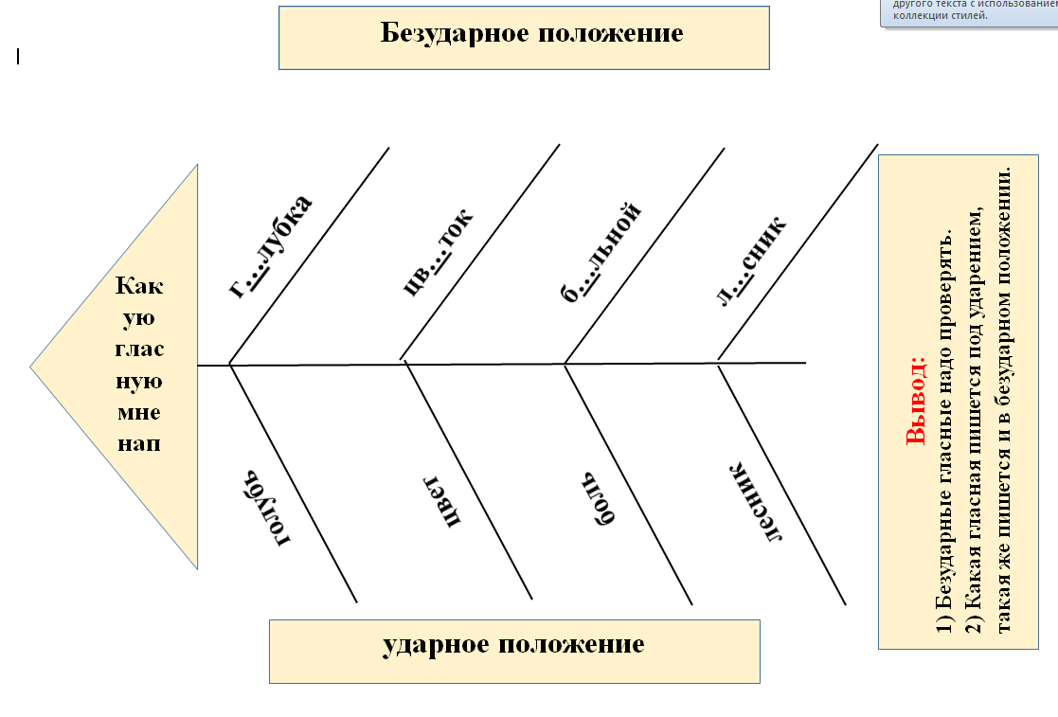

Таким образом: ребята приходят к выводу, что в безударном положении пишется та же гласная, что и под ударением.
Этот приём позволяет учителю «разбить» проблему на ряд причин и аргументов. «Рыбную кость» можно использовать, как в вертикальном положении, так и в горизонтальном.
Таким образом, я считаю, приём «Фишбоун» даёт возможность:
1) развитию критического мышления;
2) развитию умения анализировать текст;
3) умению обобщать, делать выводы;
3) работать в команде.

